2021-2022 CSSCI扩展版期刊（229种）

1. 马克思主义理论 4本

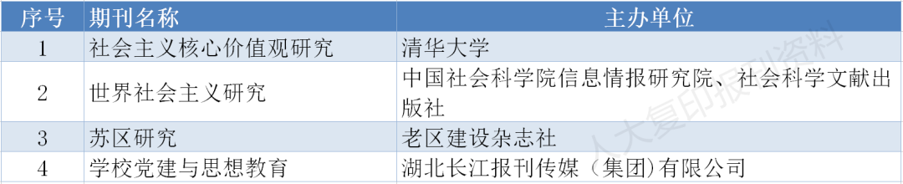

1. 管理学 16本

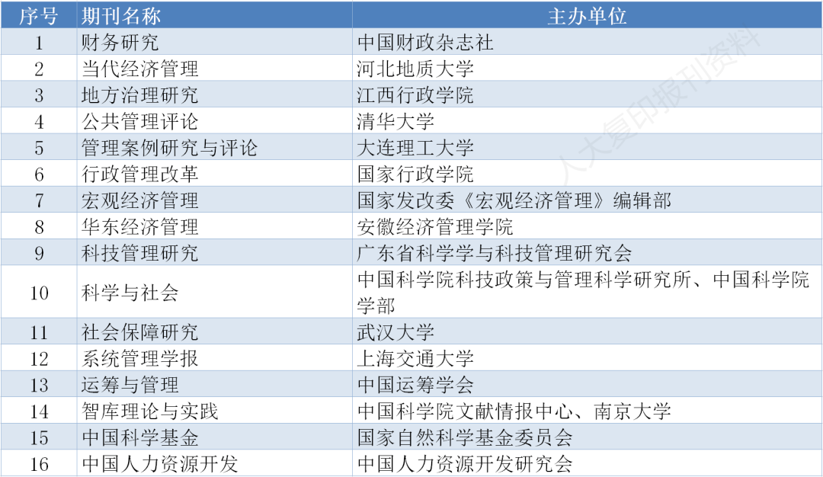

1. 哲学 2本



1. 宗教学 5本

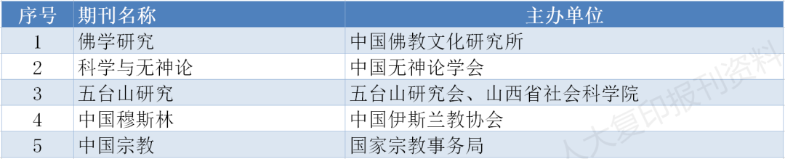

1. 语言学 11本

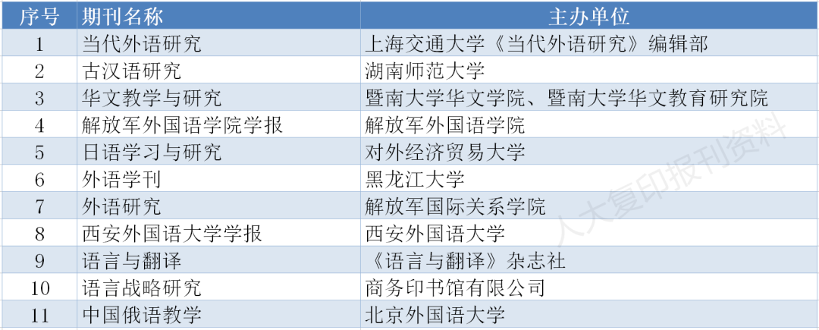

1. 外国文学 1本



1. 中国文学 6本

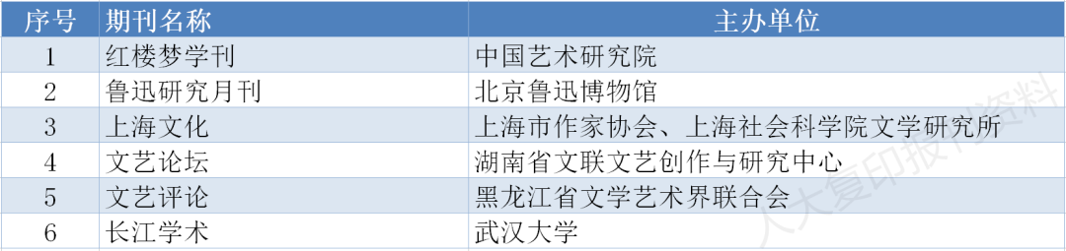

1. 艺术学 14本

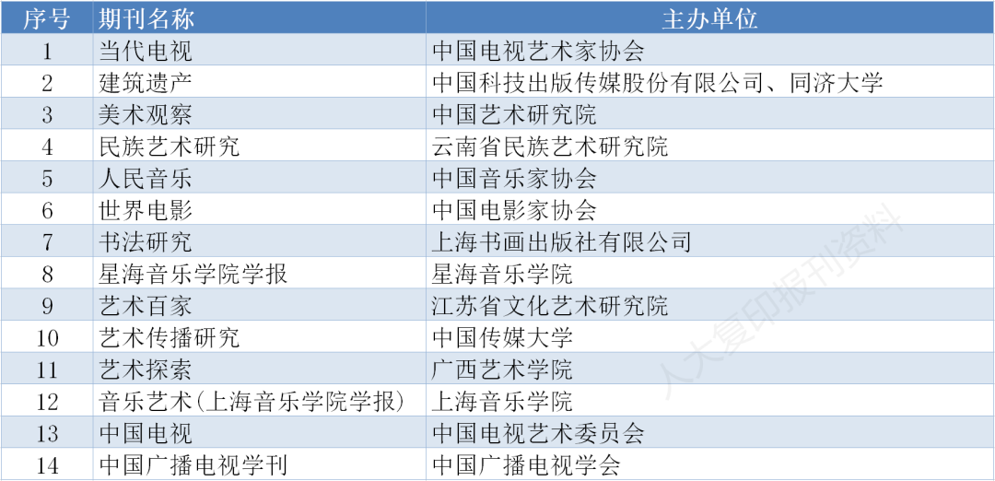

1. 历史学 8本

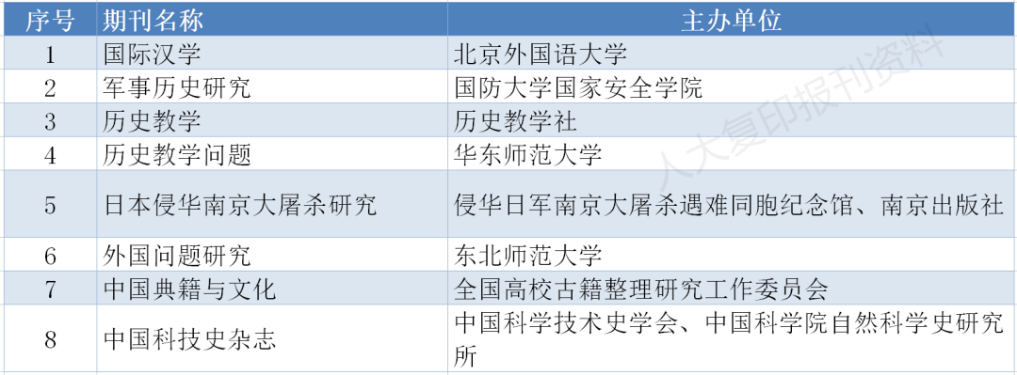

1. 考古学 3本

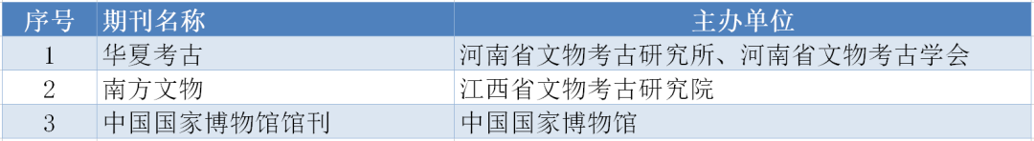

1. 冷门绝学 2本



1. 经济学 28本

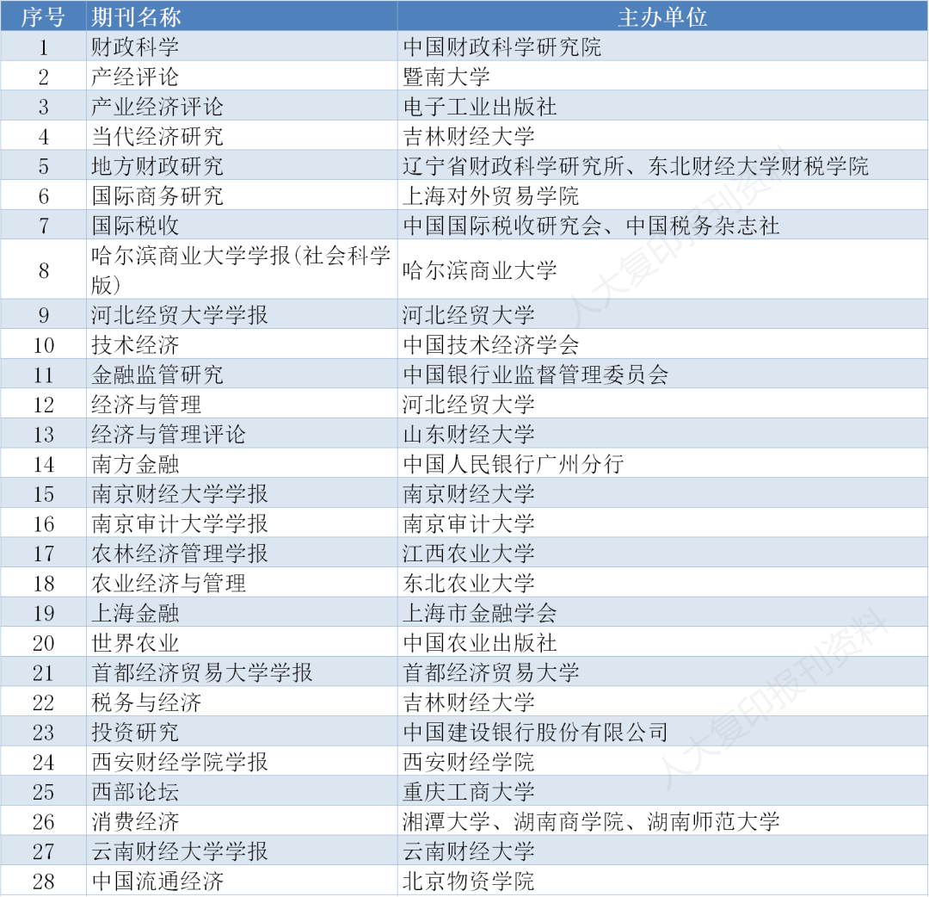

1. 政治学 13本

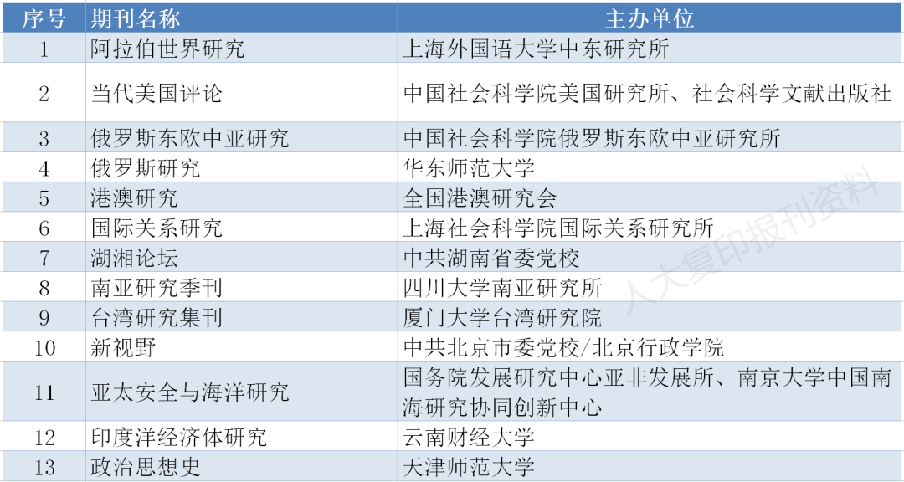

1. 法学 18本

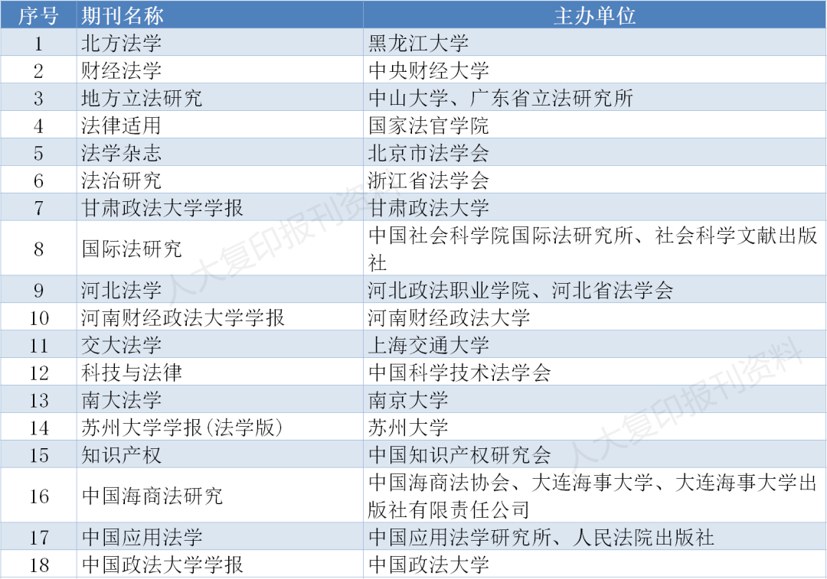

1. 社会学 8本

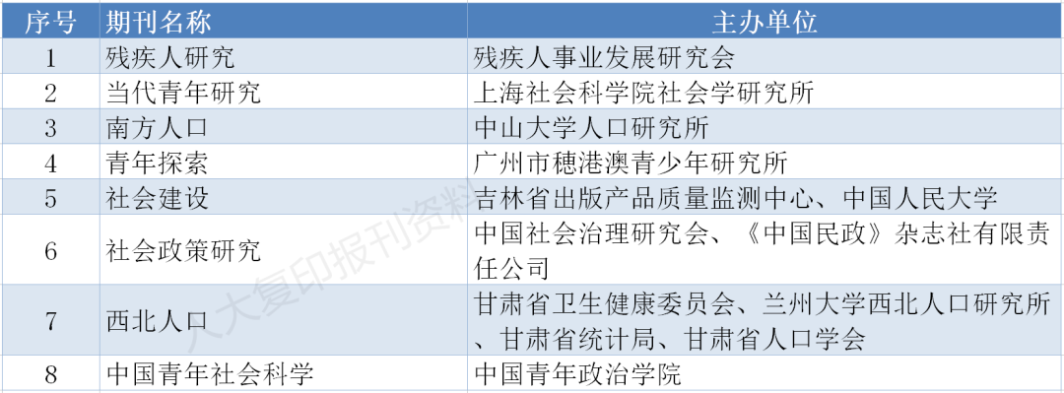

1. 民族学 11本

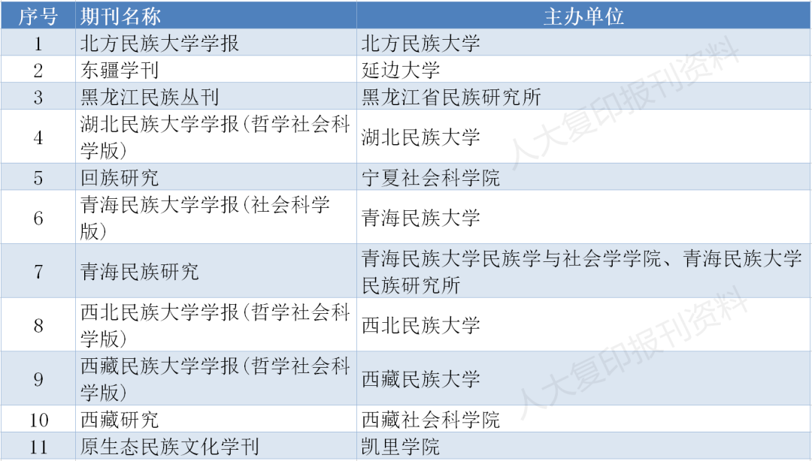

1. 新闻学 9本

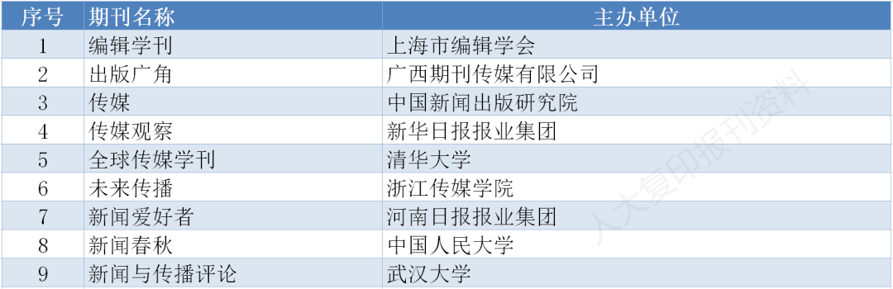

1. 图书馆 情报学5本

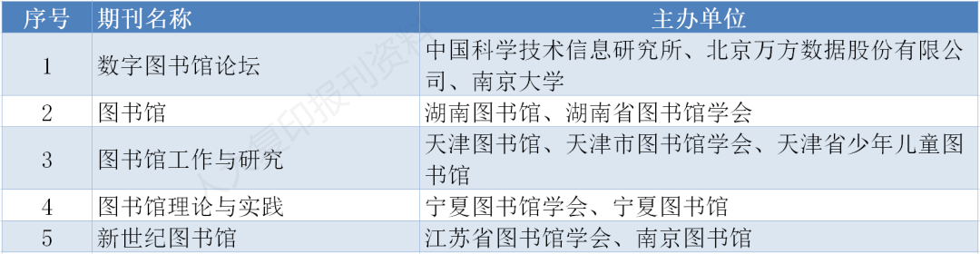

1. 教育学 18本

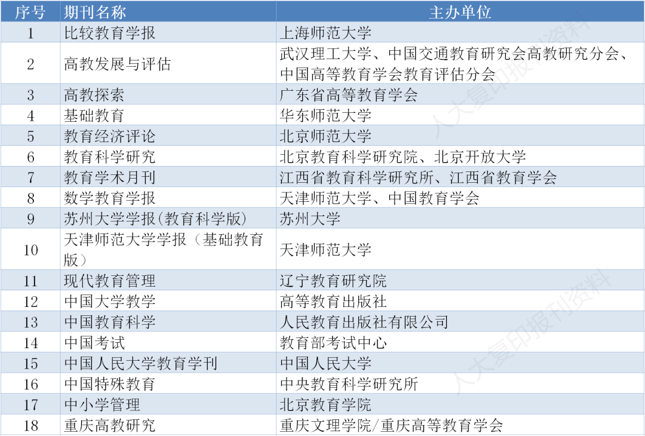

1. 体育学 3本



1. 统计学 1本



1. 心理学2本



1. 综合性社会科学 15本

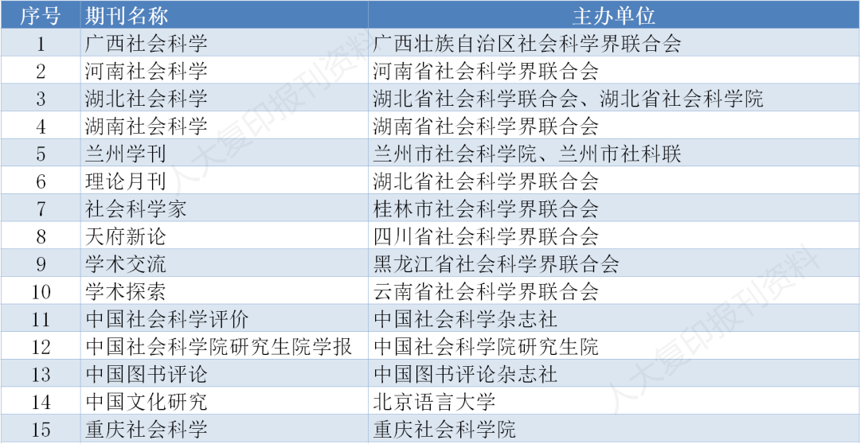

1. 人文经济地理 4本

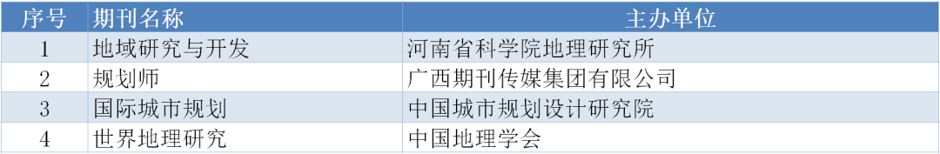

1. 自然资源与环境 4本

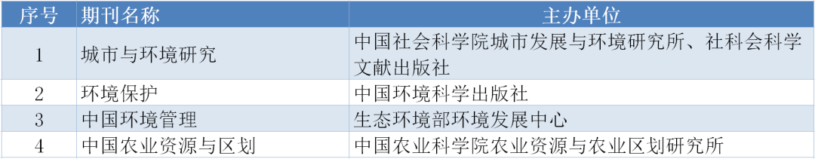

1. 高校学报 18本

